**КАРТОФЕЛЕКОПАЛКА**

**ДЛЯ МИНИ-ТРАКТОРОВ**

**модель PH01**

**Руководство по эксплуатации**

**и техническому обслуживанию**

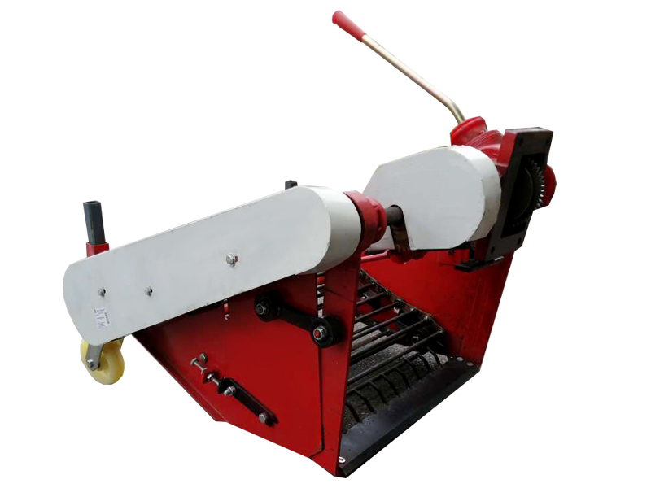

**Наименование импортера:** ОДО «Агропарк-М»

Юридический адрес: 220068 г. Минск, ул. Сморговский тракт, д. 7, оф. 93

**Изготовитель:** Shandong Weito Import & Export Co., Ltd., Yuhe Industrial Park, Weicheng District, Weifang City, Shandong Province, Китай

**Сервисный центр:** ОДО «Агропарк-М». г. Минск, ул. Орловская, 58 А

Руководство по эксплуатации содержит описание конструкции, рекомендации по использованию, техническому обслуживанию и хранению Картофелекопалки.

Перед вводом в эксплуатацию картофелекопалки необходимо ознакомиться с данным руководством по эксплуатации и эксплуатационной документацией мини-трактора.

В связи с постоянным совершенствованием в конструкцию картофелекопалки могут быть внесены изменения, не отраженные в настоящем руководстве по эксплуатации, но не влияющие на технические характеристики.

**1. ОПИСАНИЕ И РАБОТА**

1.1 Назначение

Картофелекопалка является прицепным оборудованием и предназначена для механизированного выкапывания картофеля, отделения клубней от земли и укладки на поверхность для дальнейшего ручного сбора на небольших земельных участках. Кроме этого, механизм можно использовать для собирания лука, свеклы, чеснока.

Картофелекопалка предназначена для работы на легких и средних грунтах при влажности не более 30%, засоренных камнями до 8-9 т/га, при твердости почвы до 20кг/см2.

Производительность картофелекопалки варьируется от 0,05 до 0,2 гектаров за час работы со скоростью движения 1-3 км/час.

1.2 Технические характеристики

|  |  |
| --- | --- |
| Наименование | PH01 |
| Тип копалки | Транспортерная |
| Тип выброса | Задний |
| Ширина обработки, см | 60 |
| Глубина обработки, см | 25 |
| Тип крепления | Одноточечное |
| Мощность техники, л.с. | от 12 |
| Высота, см | 49 |
| Ширина, см | 71 |
| Длина, см | 89 |
| Вес, кг | 75 |

1.3 Устройство и принцип работы

Картофелекопалка поставляется потребителю в собранном виде.

Ручка сцепления



Кожух

Шестерня сцепления

Нож

Рама

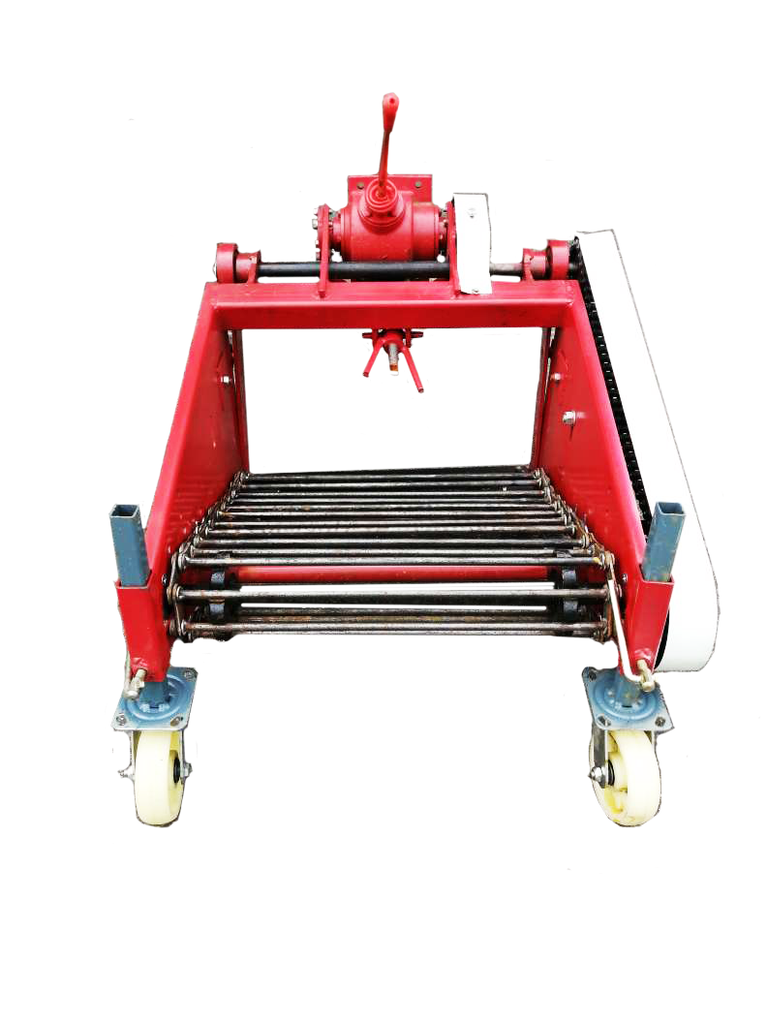

Механизм, приводящий в действие конвейерную решетку

Болт регулировки высоты колеса

Колесо

Конвейерная решетка

Ручка регулировки угла наклона

Картофелекопалка подкапывает один ряд картофеля на глубину залегания клубней (до 25 см), размельчает клубненосный пласт почвы встряхиванием, просеивает части почвы и укладывает клубни на поверхность поля.

Во всех точках, подверженных вибрации во втулках, установлены резинометаллические шарниры, которые обеспечивают безударную работу механизмов гашением ударных нагрузок на соединения и снижают общую вибрацию изделия.

**2. ЭКСПЛУАТАЦИЯ**

Однорядная картофелекопалка транспортерного типа с шестеренчатым приводом для тракторов 12-18 л.с. с одноточечной системой крепления навесного оборудования подключается к валу отбора мощности сзади трактора.

При первом заезде регулируется глубина погружения ножа и скорость агрегата. Нож должен идти в почве несколько ниже гнезд клубней картофеля, чтобы не повреждать их и не оставлять в почве.

При сильно развитой ботве желательно ее удалить с поля за один-два дня до копки картофеля.

Уборку картофеля целесообразнее проводить с пропуском через каждые 2 ряда, так как при сплошной уборке часть клубней может попасть под колеса трактора и копателя.

**3. МЕРЫ ПРЕДОСТОРОЖНОСТИ**

Соблюдение требований эксплуатационной документации при введении картофелекопалки в эксплуатацию, техническом обслуживании и ремонте, с целью охраны труда, жизни и обеспечения исправности картофелекопалки – обязательно!

Управлять картофелекопалкой разрешается физически здоровым лицам, достигшим 18-летнего возраста. Работать с картофелекопалкой разрешается только при соблюдении требований настоящего руководства.

**4. ТЕХНИЧЕСКОЕ ОБСЛУЖИВАНИЕ**

Правильное и своевременное техническое обслуживание картофелекопалки увеличивает ее долговечность и надежность в работе, обеспечивает постоянную исправность и готовность машины к использованию.

По окончании работы картофелекопалку очистите от земли и растительных остатков, просушите и храните в закрытом помещении.

На зимний период рабочие поверхности, ось колеса, резьбовые поверхности и зубчатую передачу покройте солидолом.

**5. ГАРАНТИИ ИЗГОТОВИТЕЛЯ**

Изготовитель гарантирует исправную работу картофелекопалки в течение гарантийного срока при соблюдении правил эксплуатации, транспортирования и хранения.

Гарантийный срок эксплуатации – 12 месяцев со дня продажи при наличии даты продажи и штампа торгующей организации, но не более 18 месяцев со дня изготовления картофелекопалки.

Изготовитель не несет ответственность за работу картофелекопалки в случае несоблюдения потребителем правил эксплуатации, технического обслуживания, транспортировки и хранения, установки на картофелекопалку деталей и сборочных единиц, не предусмотренных документацией изготовителя, а также при внесении потребителем в конструкцию картофелекопалки изменений, не согласованных с изготовителем.

ВНИМАНИЕ! Изготовитель оставляет за собой право вносить изменения в конструкцию картофелекопалки, направленные на повышение качества и надежности изделия.